|  | **Carátula para entrega de prácticas** | |
| --- | --- | --- |
| Facultad de Ingeniería | | Laboratorio de docencia |

Laboratorios de computación

salas A y B



|  |
| --- |
| *Profesor: Karina García Morales.* |
| *Asignatura: Fundamentos de Programación.*  *Grupo: 20*  *No. de práctica(s): Práctica 1: La computación como herramienta de trabajo del profesional de ingeniería.*  *Integrante(s): Chávez Angeles Erika Jasmin.*  *No. de lista o brigada:*  *Semestre: 2024-2*  *Fecha de entrega: 13 de febrero de 2024.*  *Observaciones:* |
| CALIFICACIÓN: __________ |

**Práctica 1: La computación como herramienta de trabajo del profesional de ingeniería**

**Objetivo:** El alumno conocerá y utilizará herramientas de software que ofrecen las Tecnologías de la Información y Comunicación que le permitan realizar actividades y trabajos académicos de forma organizada y profesional a lo largo de la vida escolar, tales como manejo de repositorios de almacenamiento y buscadores con funciones avanzadas.

**Desarrollo:**

Durante el inicio de esta práctica conocimos y se platicó sobre algunos conceptos en específico:

**Control de Versiones**

Los sistemas de control de versiones son un tipo de software que ayuda a hacer un seguimiento de los cambios realizados en el código a lo largo del tiempo. A medida que un desarrollador edita el código, el sistema de control de versiones toma una instantánea de los archivos. Después, guarda esa instantánea de forma permanente para que se pueda recuperar más adelante si es necesario y también nos facilita el trabajo colaborativo.

**Tipos de Sistemas de Control de Versiones**

* Sistema de Control de versiones Local
* Sistema de Control de Versiones Centralizado
* Sistema de Control de Versiones Distribuido

**Git**

Git es un sistema de control de versiones de código libre, escrito en C, multiplataforma creado en 2005 por Linus equipo Torvalds, desarrollado por la necesidad de tener un sistema de control de versiones eficiente para el desarrollo del Kernel de Linux. Git es la herramienta de control de versiones más popular y una de las mejores opciones para usuarios experimentados con perfil técnico. Dentro de sus ventajas tenemos su naturaleza distribuida que permite a los miembros de un proyecto acceder al repositorio desde distintas redes locales (fundamental a la hora de trabajar en equipo), rapidez y eficacia, buen rendimiento tanto en grandes como en pequeños proyectos.

**Repositorio**

Es el directorio de trabajo que se utiliza para organizar un proyecto, en donde podemos encontrar todos los archivos que integran nuestro proyecto.

**Repositorio Local:** Este se encuentra en nuestro propio equipo y solo el dueño del equipo tiene acceso a él.

**Repositorio Remoto:** Es aquel que está alojado en la nube, por lo tanto se encuentra en un servidor externo, del cual podemos acceder desde internet, lo que nos facilita tener a la mano nuestros archivos. Un ejemplo de este puede ser github.com

**Github**

GitHub es un sitio web y un servicio en la nube que ayuda a los desarrolladores a almacenar y administrar su código, al igual que llevar un registro y control de cualquier cambio sobre este código. Nos permite almacenar nuestros repositorios de una forma fácil y rápida.

**Operaciones en un repositorio**

**Agregar:** Esta operación agrega archivos en nuestro repositorio para ser considerados en el nuevo estado guardado del proyecto, suelen ser los archivos creados o que presentan nuevas modificaciones.

**Commit:** Esta operación se encarga de registrar los archivos agregados para generar un nuevo estado o versión en el repositorio, este puede registrar más de un archivo.

**Ramas (Branches):** Es una bifurcación de otra rama en la cual podemos realizar nuevas modificaciones y pruebas, una vez terminadas las nuevas modificaciones sobre esa rama, se puede fusionar con la rama padre, la cual tendrá los nuevos cambios.

**Almacenamiento en la nube**

Realiza un cuadro comparativo de 4 diferentes espacios de almacenamiento en la nube.

| **Almacenamiento en la nube** | **Ventajas** | **Desventajas** |
| --- | --- | --- |
| **Google Drive** | Almacenamiento gratuito.  Acceso a tus archivos desde cualquier lugar y dispositivo.  Permite la colaboración entre archivos y compartirlos.  Guardado automático. | Es susceptible a hackers.  Sólo funciona siempre y cuando tengas conexión a internet.  Necesitas tener una cuenta en Gmail.  A pesar de contar con 15 GB de almacenamiento gratuito, una vez ocupada esta capacidad es necesario comprar más almacenamiento. |
| **Dropbox** | Mejor gestión de documentos laborales.  Admite variedad de formatos y sistemas.  Respaldo en todo momento.  Capacidad de almacenar videos y documentos largos. | Límite de almacenamiento en la versión gratuita.  No se puede trabajar con un archivo en tiempo real.  Sincronización sólo a través de My Dropbox. |
| **Amazon S3** | Almacenamiento masivo.  Atención de incidentes y requerimientos.  Interfases y operación compleja.  Seguridad. | Costo por descarga.  Limitación en la utilización por Hardware. |
| **OneDrive** | Herramientas para trabajar en grupo.  Altos niveles de seguridad.  Disponibilidad de Office 365.  Capacidad para sincronizar dispositivos. | Poco espacio de almacenamiento gratuito.  Sólo permite crear una cuenta por usuario.  Alta exposición a una interrupción del servicio. |

**Google Forms.**

Realiza un formulario de Google Forms sobre el tema de Fundamentos de Programación.

<https://docs.google.com/forms/d/e/1FAIpQLSc0RYF55QfeZo2pHSyqNk-GJZTRJ43TIRWzJeO6S5HBV9Y_rQ/viewform?usp=sf_link>

**Buscadores de internet**

**Buscador de internet Google.**

**1. Or y -**

* **or-** señala que debe contener una palabra u otra.
* **-** señala que la búsqueda que se realice no debe contener esa palabra.

En esta actividad buscamos algo relacionado al deporte que fuera diferente a los ejemplos que nos proporcionaban en la práctica:

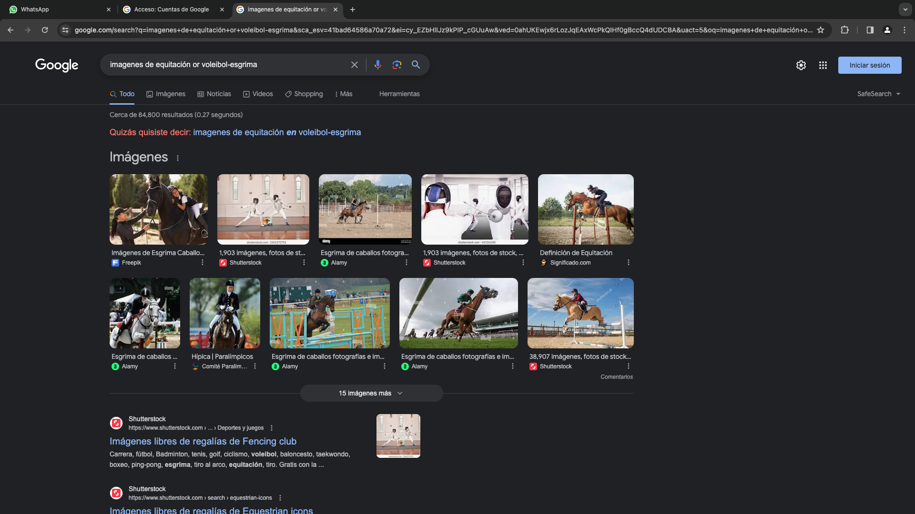

**2. Comillas dobles ("")**

* Esta característica tiene la función de encontrar búsquedas con cierta palabra en específico, es decir, que la búsqueda solamente arroje páginas que contengan esa frase o palabra en cuestión.

En esta actividad buscamos algo que estuviera relacionado a la materia Fundamentos de Programación:

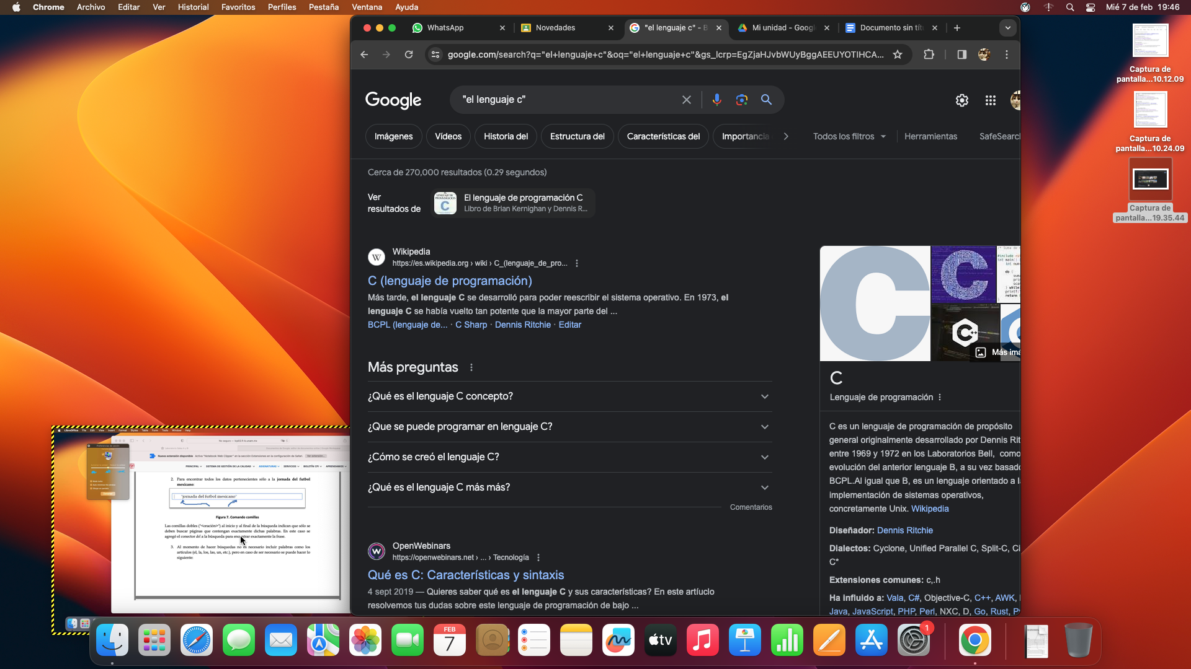

**3. +**

* Esta característica tiene la función de agregar la palabra a la búsqueda.

En esta actividad buscamos algo relacionado a la carrera que pertenecemos:

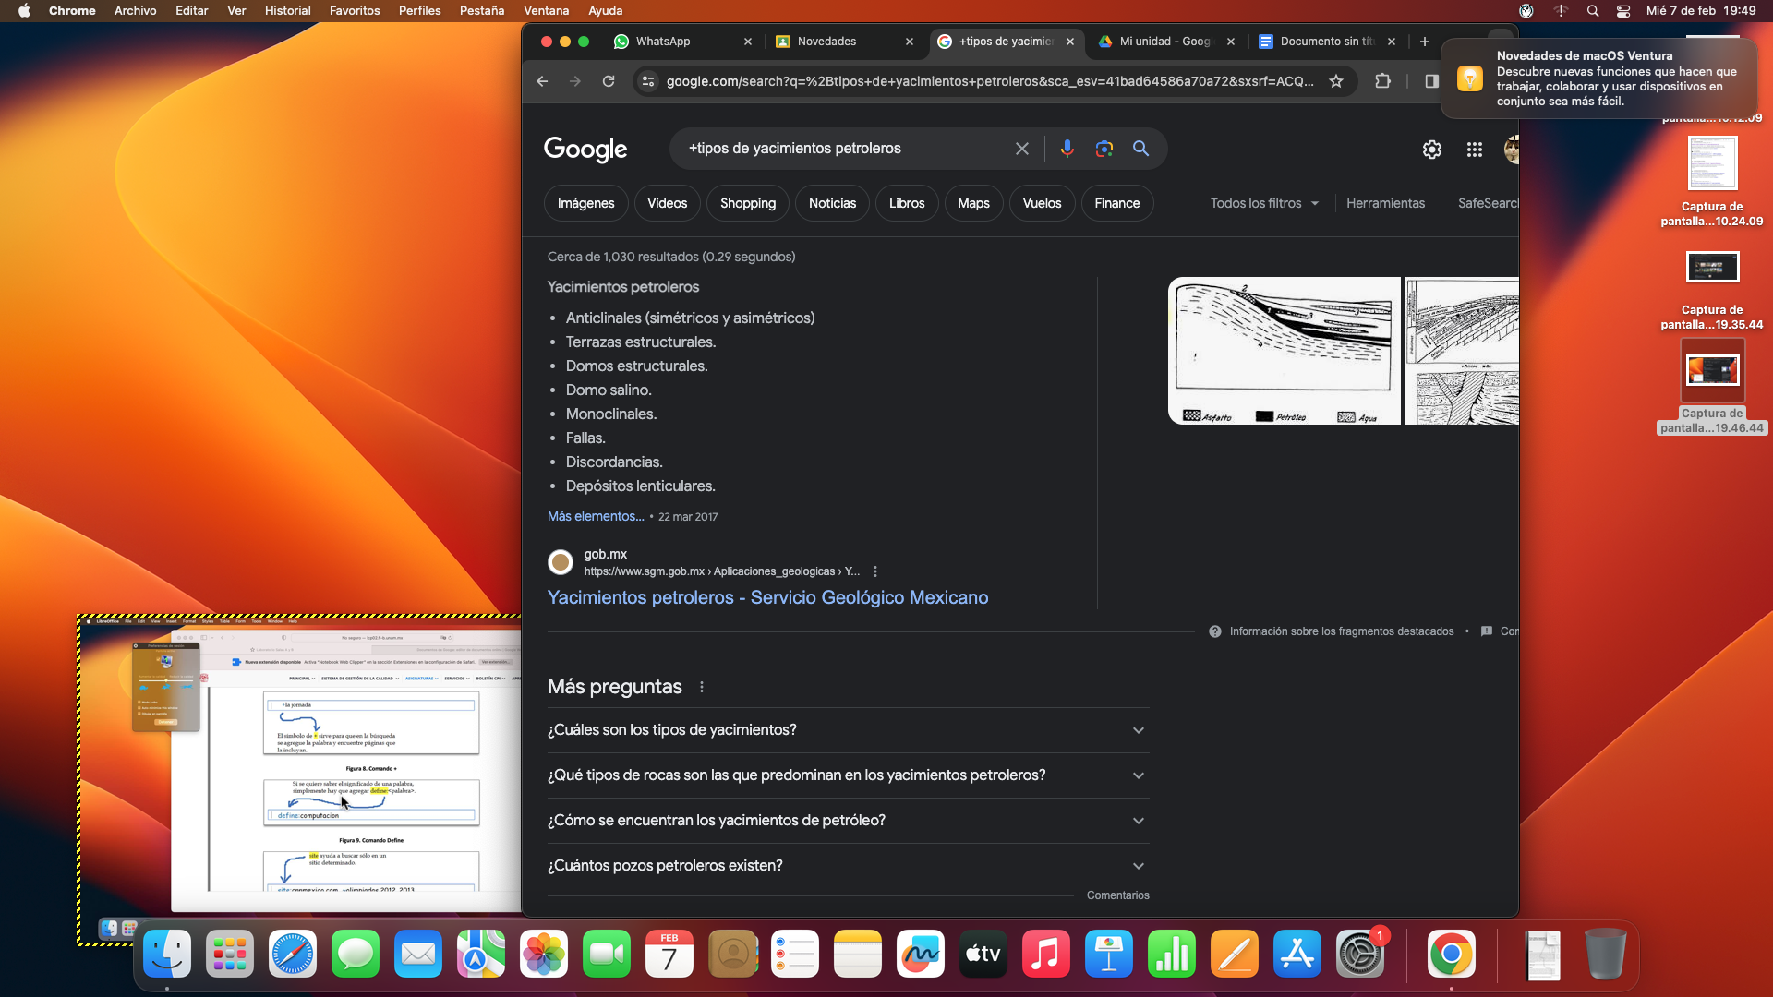

**4. Define**

* Esta característica nos ayuda a encontrar la definición específica de la palabra buscada.

En esta ocasión buscamos la definición de una palabra que no conociéramos:

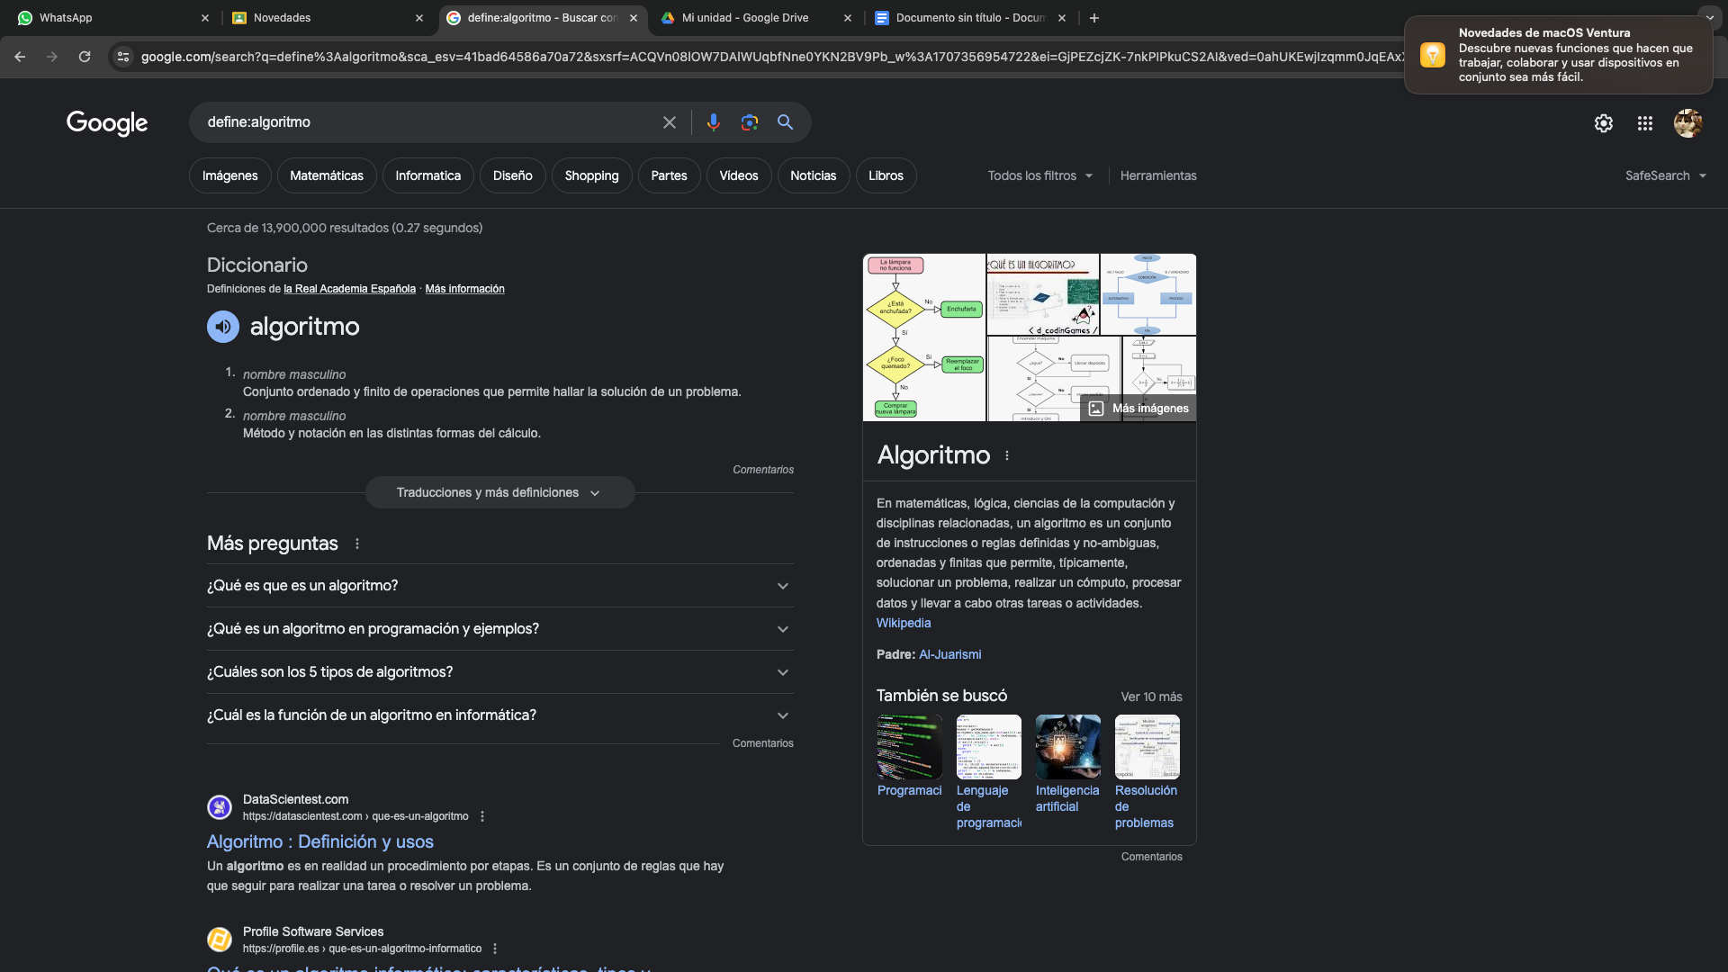

**5. Comandos site: , ~ , ..**

* El comando **site:** sólo ayuda a buscar en cierto sitio determinado.
* El comando **~** encuentra solamente cosas relacionadas a la palabra dada.
* El comando **..** sirve para buscar algo en algún intervalo de números.

En esta ocasión buscamos información sobre las olimpiadas:

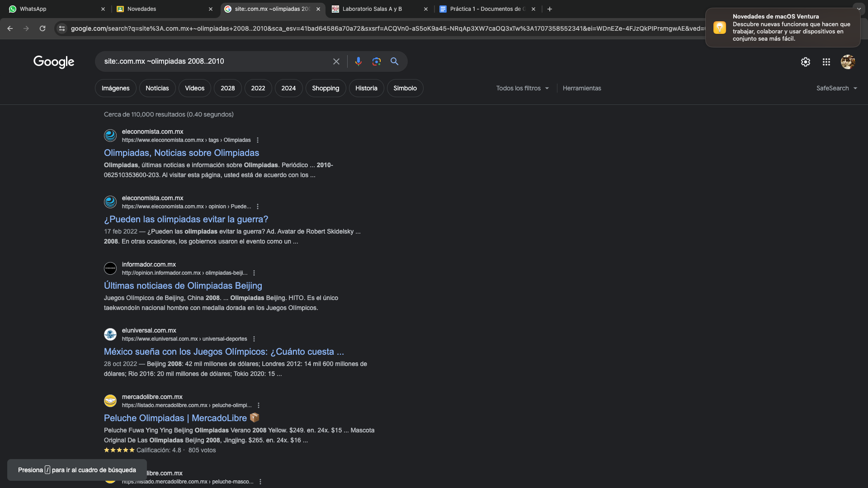

**6. Comandos intitle: , intext: , filetype**

* El comando **intitle:** se encarga de encontrar la páginas que contenga la palabra dada como título.
* El comando **intext:** restringe los resultados de la búsqueda donde se encuentre un término específico
* El comando **filetype:** se utiliza para encontrar la búsqueda en cierto tipo de documento como podría ser un pdf.

En esta ocasión buscamos algún libro o texto de nuestra preferencia, yo elegí El principito:

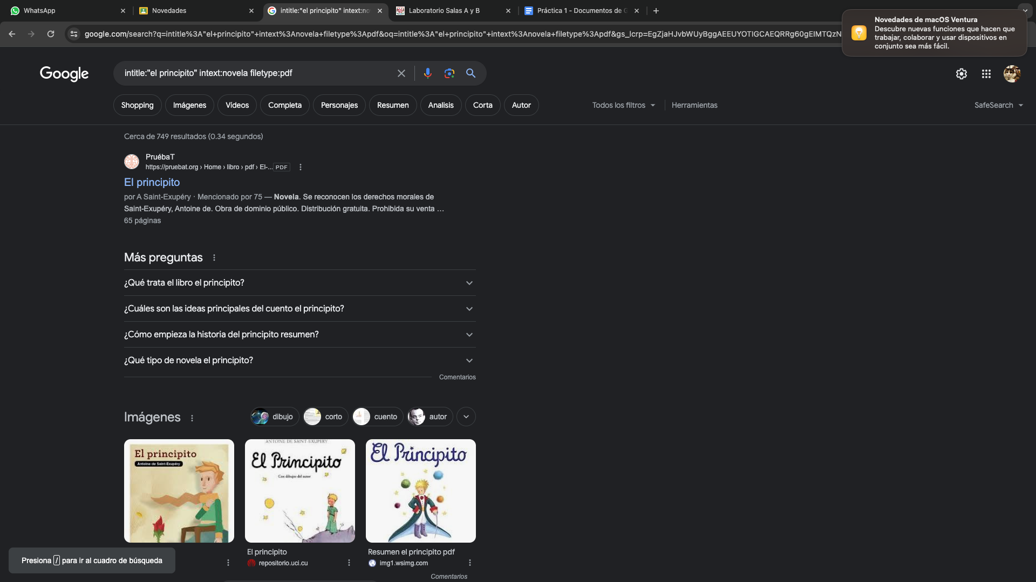

**Calculadora.**

Dentro de la barra de búsqueda de Google se pueden realizar diversas operaciones agregando la ecuación en dicho campo:

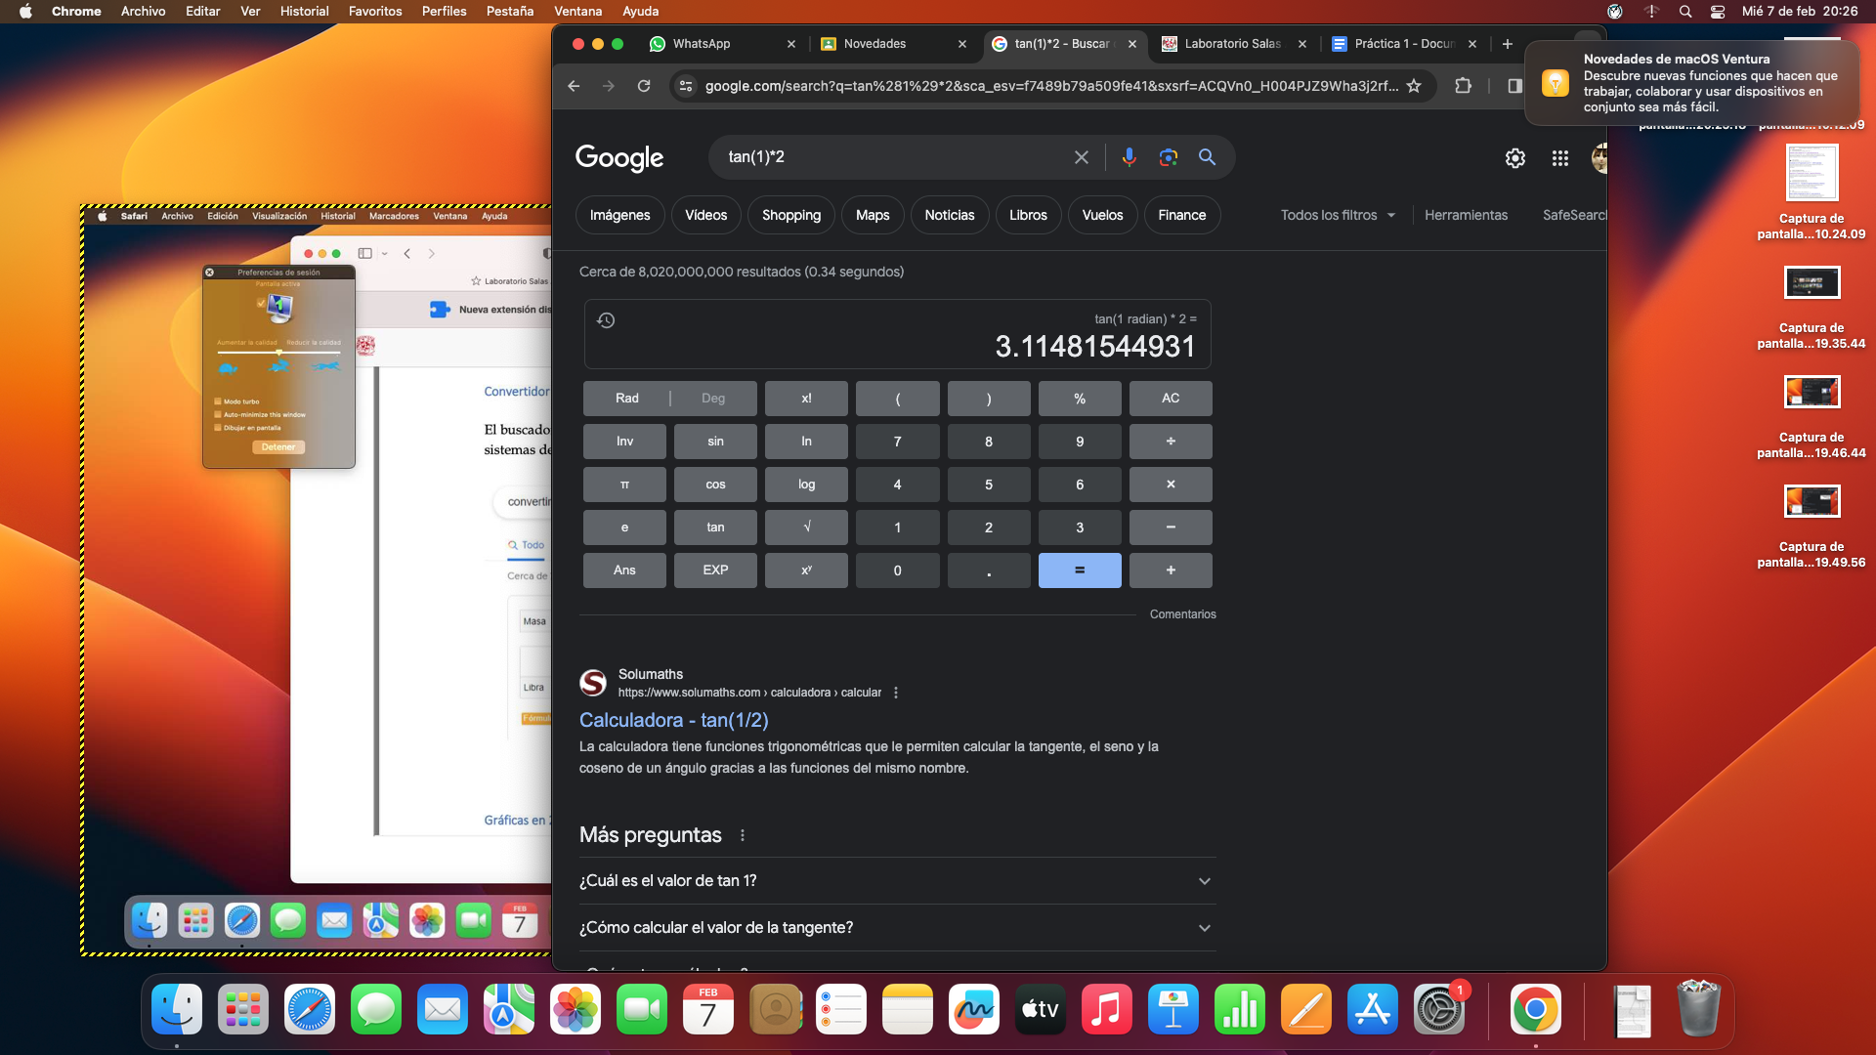

**Convertidor de unidades.**

En esta actividad escogí el Dólar estadounidense y la Libra esterlina:

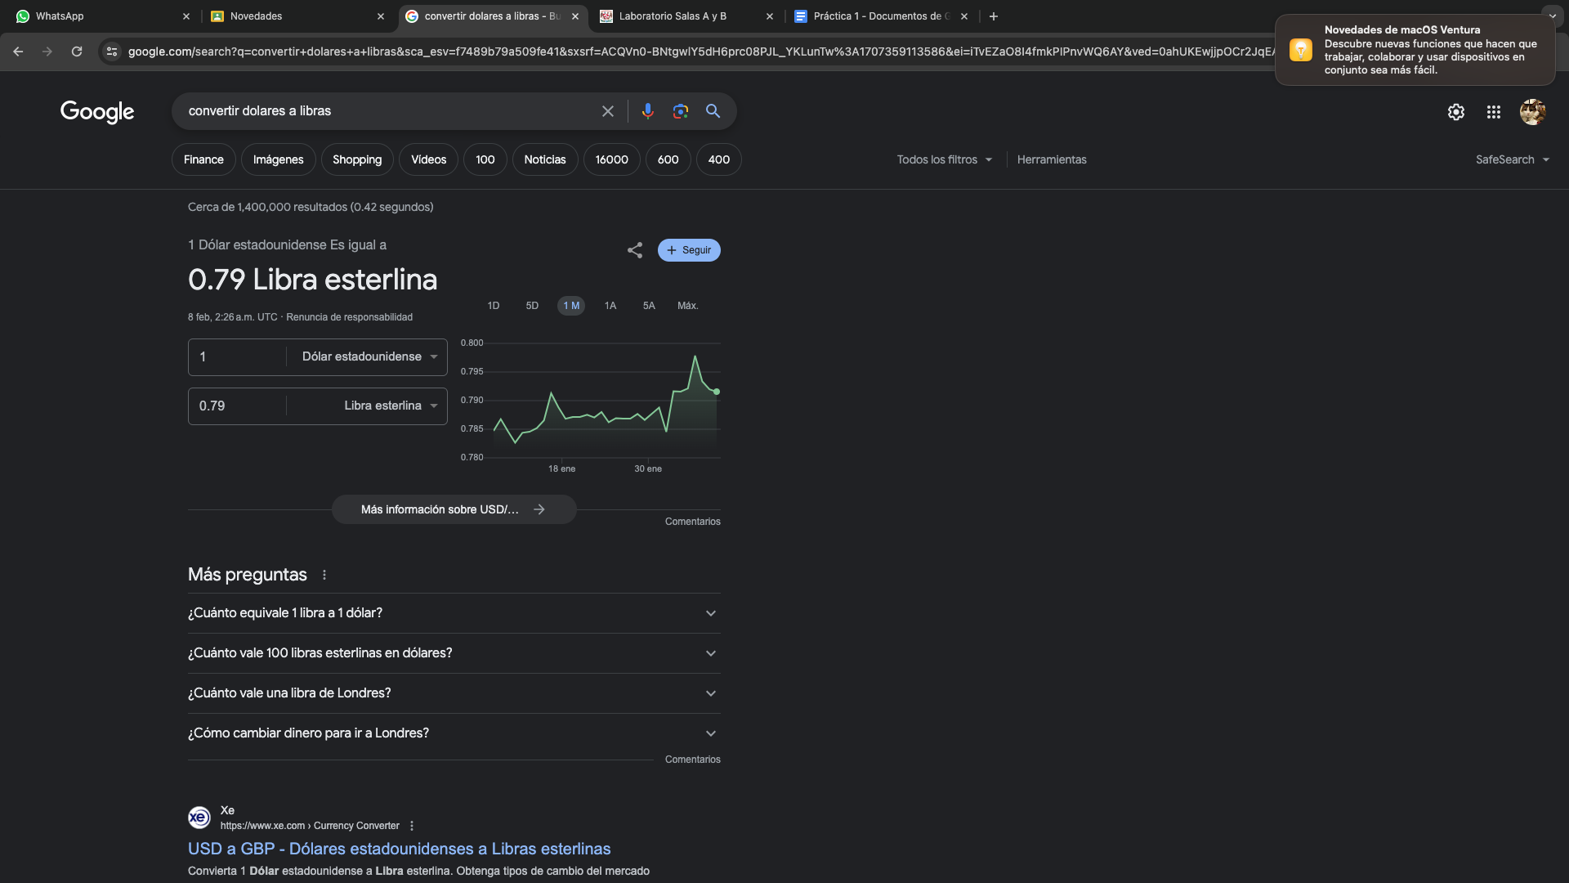

**Gráfica en 2D.**

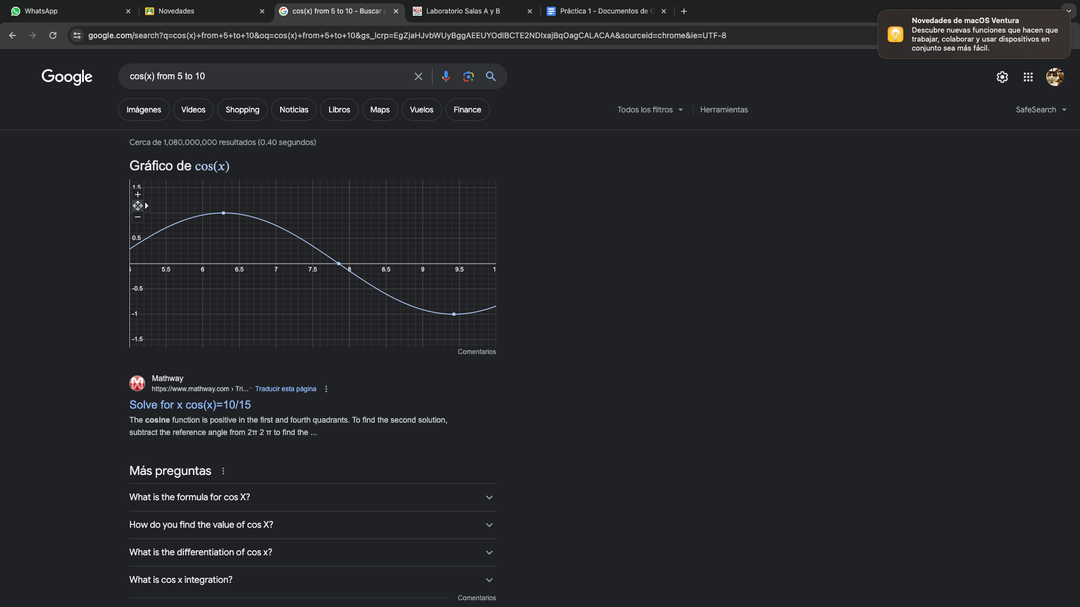

**Gráfica en 3D.**

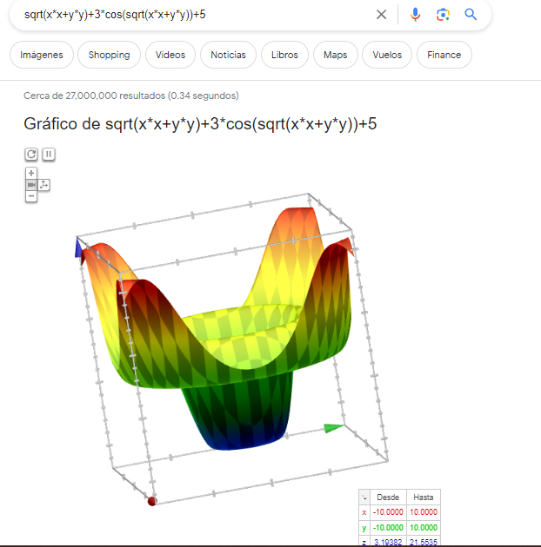

**Google académico.**

**1. Comando author**

* Este comando nos ayuda a buscar libros, artículos, entre otros, de un autor en específico

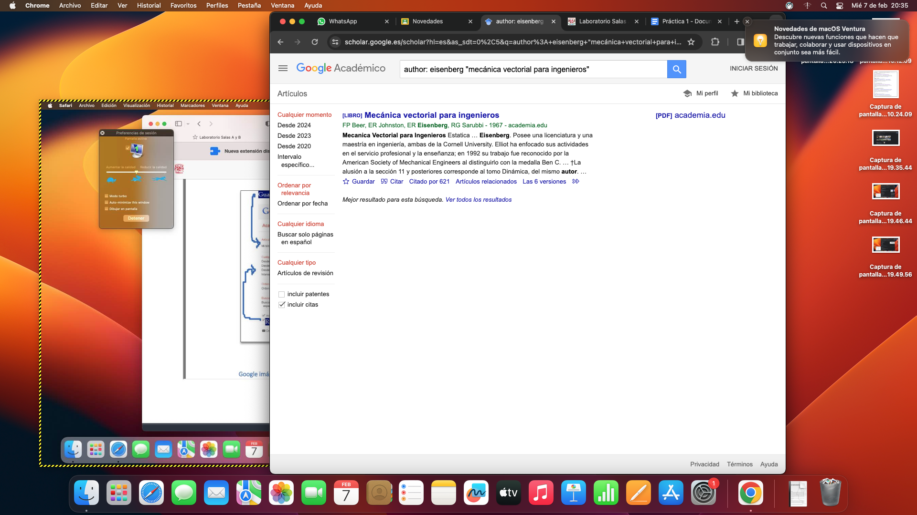

**Google imágenes.**

En Google imágenes podemos realizar la búsqueda arrastrando una imagen que tengamos almacenada en la computadora hasta el buscador de imágenes:

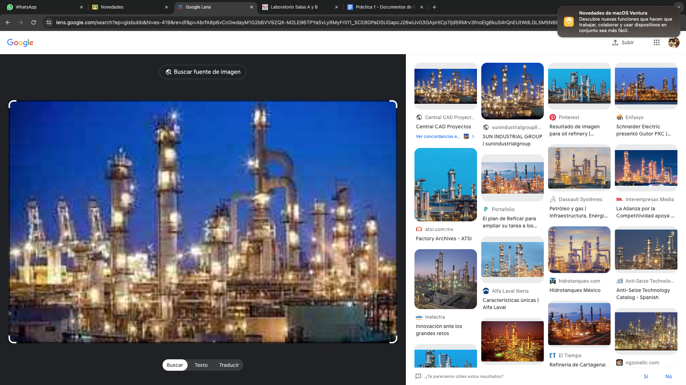

**Actividad en casa.**

**Creación de una cuenta en github.com**

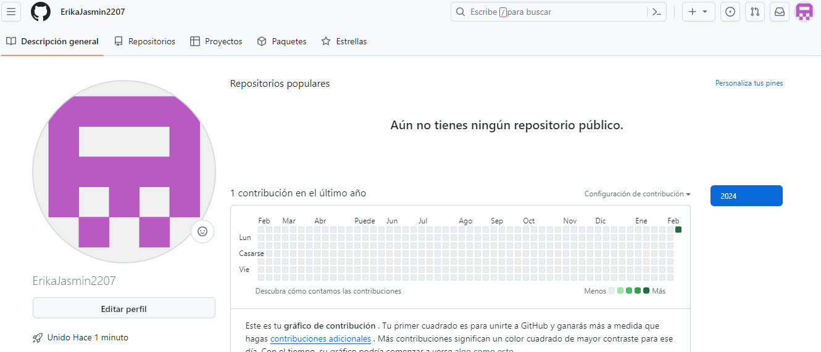

**Creando nuestro primer repositorio.**

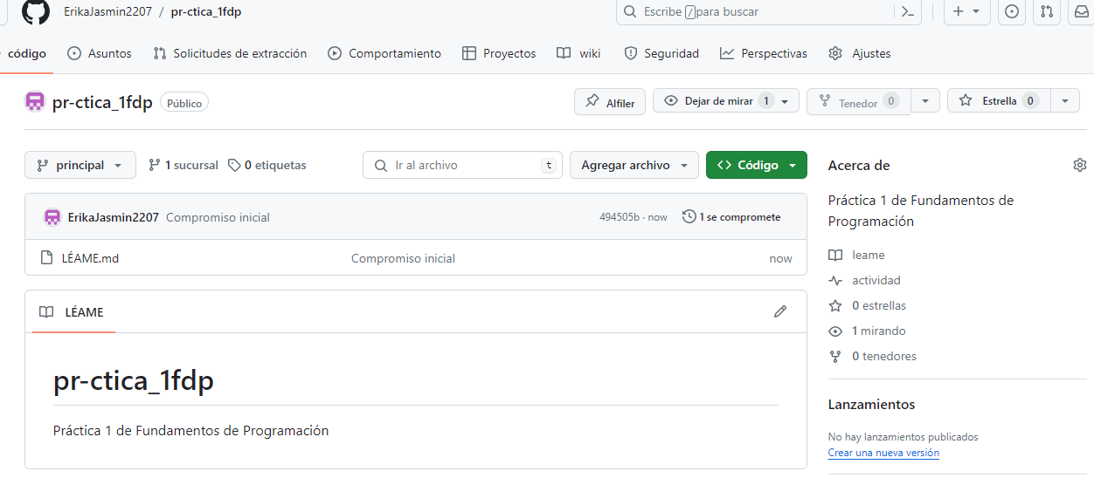

**Creación de archivos en nuestro repositorio.**

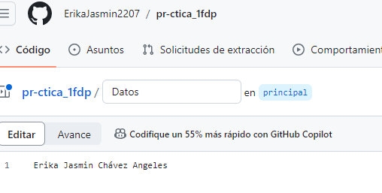

Subiendo escudos:

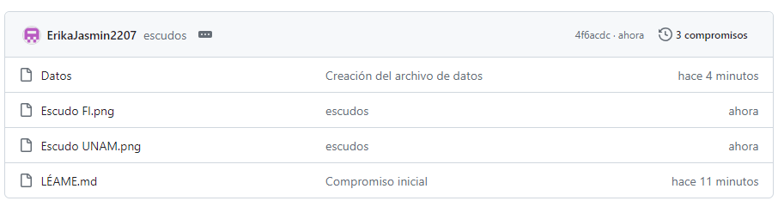

**Modificando un archivo.**

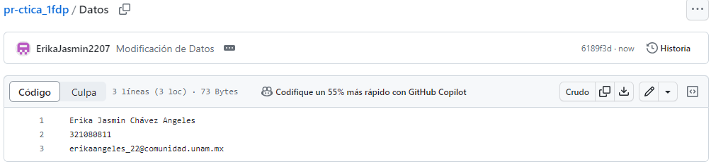

**Actividad final.**

**Link de repositorio en Github:**

[**https://github.com/ErikaJasmin2207/pr-ctica_1fdp**](https://github.com/ErikaJasmin2207/pr-ctica_1fdp)

**Conclusión:**

En esta primer práctica de laboratorio pude conocer un panorama más amplio de aspectos sobre las características que podemos agregar en la barra de búsqueda al buscar algo en específico al igual que saber qué tipo de comandos podemos utilizar para hacer nuestras búsquedas un tanto más específicas, ya que anteriormente al momento de realizar mis búsquedas muchas veces me costaba encontrar lo que quería en específico porque me arrojaba datos o búsquedas que no tenían nada que ver con el tema que me interesaba o simplemente perdía mucho tiempo en checar detalladamente los links arrojados por Google. Sin duda estos comandos aprendidos durante la primera práctica los voy a utilizar a menudo en mi vida cotidiana. En cuanto a la segunda parte de esta práctica que fue la tarea en casa, creación de mi cuenta en Git y además subir esta práctica a esa plataforma, estuvo algo compleja de realizar, puesto que llevaba datos y pasos muy específicos y en momentos me detenía más por no entender muy bien la instrucción proporcionada, ya después logré ser más ágil con el proceso. Esta primera práctica a pesar de haber sido un tanto larga, me ayudó bastante y una vez teniéndola terminada, fue impresionante ver todo lo que aprendí y que como mencionaba, puedo llevar a cabo ciertos aspectos en mi rutina tanto académica como personal.

Bibliografía:

* CYBOLT. (2021). Amazon S3, cuándo sí y cuándo no. <https://cybolt.com/blog/amazon-s3-cuando-si-y-cuando-no/>
* INTERLYR. (s.f.). Servicios de almacenamiento en la nube: ventajas y desventajas. <https://interlir.com/es/servicios-de-almacenamiento-en-la-nube/>
* Solano, M en C. (2022). Manual de prácticas del laboratorio de Fundamentos de programación. <http://lcp02.fi-b.unam.mx/>